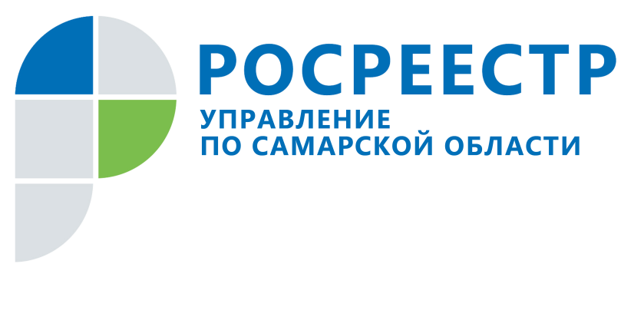
ПРЕСС-РЕЛИЗ
02 ноября 2020
Оформите свои земельные участки и уточните их границы
Если этого не сделать, земля может быть воспринята как свободная (поскольку информация о ней не содержится в Едином государственном реестре недвижимости) и может попасть под застройку. В Едином государственном реестре недвижимости на сегодня содержится информация о почти 650 тысячах земельных участков, не имеющих точного описания границ, которые находятся на территории Самарской области. В целом по России таких участков насчитывается 24 миллиона.
Неоформленные земельные участки без границ всегда будут в зоне риска. В связи с этим Управление Росреестра по Самарской области призывает правообладателей уточнить границы ранее учтённых земельных участков и в случае необходимости зарегистрировать права на них в связи со вступившим в силу федеральным законом «Об особенностях регулирования отдельных отношений в целях модернизации и расширения магистральной инфраструктуры и о внесении изменений в отдельные законодательные акты Российской Федерации».
Закон предусматривает возможность выдачи разрешения на строительство объектов федерального, регионального или местного значения, относящихся к инженерной или транспортной инфраструктуре, без оформления прав на земельные участки при условии, что такие участки находятся в государственной или муниципальной собственности и не обременены правами третьих лиц.
Есть земельные участки, которые еще не внесены в ЕГРН, – кадастровый номер у таких участков отсутствует. Права на такие земельные участки возникли до появления современной системы государственной регистрации прав на недвижимое имущество и кадастрового учёта.
Правообладатели, чьи земельные участки не имеют точных сведений о местоположении границ в Едином государственном реестре недвижимости (ЕГРН) и права на которые не зарегистрированы (возникли до февраля 1998 года), могут столкнуться с тем, что на их участках может быть начато строительство объектов федерального, регионального или местного значения. В рамках реализации закона такие земли могут быть ошибочно восприняты как незанятые и свободные от чьих-либо прав.
Для того чтобы избежать возможных сложностей, правообладателям необходимо: узнать о наличии границ на местности по кадастровому номеру участка на публичной кадастровой карте ведомства и при необходимости обеспечить уточнение границы земельных участков с привлечением кадастровых инженеров.
______________________________________________________________________________________________________
Контакты для СМИ: Ольга Никитина, помощник руководителя Управления Росреестра
8 927 690 73 51, pr.samara@mail.ru

